光的折射
主备内容 | 二次备课  （备课人：________）
【教学目标】
1．知道光从一种介质射向另一种介质时发生光的折射现象,能从有关光的现象中辨别出光的折射现象；
2．通过实验认识光的折射规律,能用光的折射规律解释生活中和自然界中的一些现象。
【教学重点】
光的折射规律。
【教学难点】
光的折射规律。
【教学过程】
一、自主学习
1． 叫光的折射现象。
2． 叫入射角， 叫反射角，________________叫折射角。
3．光垂直于分界面入射时，入射角为 ，反射角为 ，折射角为
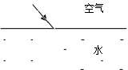
4．当光线从空气中斜射入水中时，折射角 入射角。
5．当光线从水中斜射入空气中时，折射角 入射角。

二、导入新课,揭示目标
同学们,我们来做一个实验,把一根筷子插入盛有水的杯子中,你看到了什么?这是为什么呢?学完了本节你就会明白了,本节课我们一起来学习：
光的折射 (板书)
学习目标是:(多媒体展示)
（同上）
三、活动1
边看书P94活动4.7的内容边实验,你发现了什么?
1.生看书实验,师巡视.
2.检测,点评.(指名回答)在实验过程中你所观察的现象.
（1）未加水时,光沿直线射到O点.
（2）逐渐向水槽中加水,水槽底部光斑逐渐向左移,说明光线由空气斜射入水中时,方向发生偏折.
师引导学生画出发生这种现象的光路图.

说明：（口答）
AO为入射光线
BO为折射光线
OB与法线的夹角为折射角，且折射角〈入射角
结论: (1)光从一种介质射入另一种介质时,传播方向会发生偏折,这种现象叫做光的折射；
(2)光从空气斜射入水中时,折射光线向法线方向偏折；
(3)入射光线、折射光线和法线在同一平面内.
3.试一试,如果使一束光沿着BO方向射向O点,则折射光线沿什么方向从水面射出?
四、活动2
猜一猜:光从空气中斜射入玻璃砖,折射光线将向哪个方向偏折?
当该光束从玻璃砖的另一侧面射出时,出射光线又会向哪个方向偏折?
想一想:如果光从空气垂直射入玻璃砖,则出射光线又将怎样?
做一做:按活动4.8的要求对上述猜想进行实验.
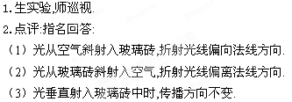3.师生归纳光的折射规律.
（1）入射光线、折射光线位于法线两侧.
（2）当光从空气斜射入其他介质中时,折射光线偏向法线,折射角小于入射角.
（3）当光从其他介质斜射入空气中时,折射光线偏离法线,折射角大于入射角.
（4）光垂直射入其他介质时,传播方向不变.
（5）入射光线、法线、折射光线在同一平面内.
（6）发生光的折射时,光路是可逆的.
五、总结:
本节课学到了什么.
六、课堂练习:
1. 当光由空气斜射到水(或玻璃)中发生折射的同时还在水面发生反射.
试在图中标明:入射光线,反射光线和折射光线,并标出光线的传播方向.

2.如果光由空气垂直射到水面上,入射角等于________,折射角等于________,反射角等于__________.
3.俯视玻璃砖下的线条,线条看起来似乎变高了,这是为什么?
4.潜水员在水中看岸上的树,树变______(填”高”或”矮”),是由于光从_____射入______发生_____的缘故.
5.作图:
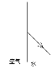
(1)作出a折射光线的大致位置. (2)作出b图中入射光线的大致位置.
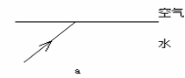

(3)作出c图中反射光和折射光线.
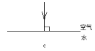

(4)完成光路图.(人看水中的鱼)
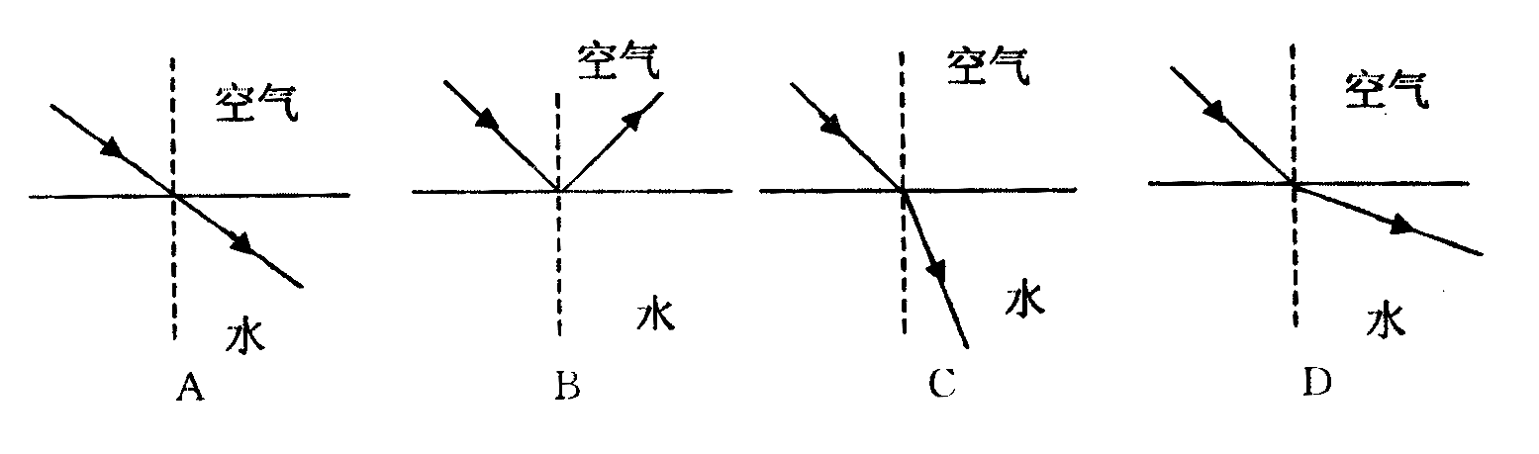
6．光从空气斜射向水面发生折射时，图中所示的光路图中正确的是（ ）

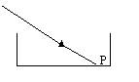
7．如图，一束光线斜射入容器中，在P处形成一光斑。向容器里逐渐加满水的过程中，光斑将（ ）
A. 向左移动后静止 B. 向右移动后静止
C. 先向左移动后向右移动 D. 仍在原来位置
8．当光从一种介质射向另一种介质时，下列说法中正确的是（ ）
A．一定会发生折射现象 B．发生折射时，折射角一定小于入射角
C．反射和折射不会同时发生 D．只要进入另一种介质，光速就会改变
9．下列光学现象中，属于光的折射现象的是（ ）
A．在电影院里能看到银幕上的画面 B．用久的黑板会发生反光现象
C．平静的湖面上有岸上树木的倒影 D．装满水的脸盆，底看上去比原来的浅了
10．当一束光线垂直射向某透明介质表面时（ ）
A．入射角为0º，反射角为0º，折射光线垂直于入射光线
B．入射角为0º，反射角为0º，光的传播方向不改变
C．入射角为90º，反射角为90º，折射光线垂直于入射光线
D. 入射角为90º，反射角为90º，折射光线传播方向不改变
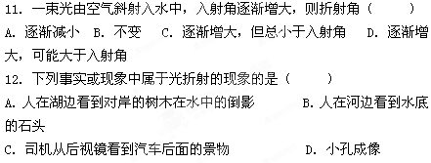
【板书设计】
一、光的折射
光从一种介质射入另一种介质时,传播方向会发生偏折,这种现象叫做光的折射；
二、光的折射规律
(1) 折射光线、入射光线和法线在同一平面内.
（2）折射光线、入射光线位于法线两侧.
（3）当光从空气斜射入其他介质中时,折射光线偏向法线,折射角小于入射角.
（4）当光从其他介质斜射入空气中时,折射光线偏离法线,折射角大于入射角.
（5）光垂直射入其他介质时,传播方向不变.
（6）发生光的折射时,光路是可逆的.

